Prova Escrita de Biologia e Geologia (Teste Global 2.º Período)
10.º Ano de Escolaridade
Duração da Prova: 90 minutos 12 páginas

Utilize apenas caneta ou esferográfica de tinta indelével, azul ou preta.
Não é permitido o uso de corretor. Em caso de engano, deve riscar de forma inequívoca aquilo que pretende que não seja classificado.
Escreva de forma legível a numeração dos grupos e dos itens, bem como as respetivas respostas.
As respostas ilegíveis ou que não possam ser claramente identificadas são classificadas com zero pontos.
Para cada item, apresente apenas uma resposta. Se escrever mais do que uma resposta a um mesmo item, apenas é classificada a resposta apresentada em primeiro lugar.
Para responder aos itens de escolha múltipla, escreva, na folha de respostas:
• o número do item;
• a letra que identifica a única opção escolhida.
Para responder aos itens de associação/correspondência, escreva, na folha de respostas:
• o número do item;
• a letra que identifica cada elemento da coluna A e o número que identifica o único elemento da coluna B que lhe corresponde.
Para responder aos itens de ordenação, escreva, na folha de respostas:
• o número do item;
• a sequência de letras que identificam os elementos a ordenar.
As cotações dos itens encontram-se no final do enunciado da prova.
A ortografia dos textos e de outros documentos segue o Acordo Ortográfico de 1990.

Escola: ______________________________ 10.º ano Turma_____ Data ___/___/_____
Nome_________________________________________ N.º ____ Classificação________

Grupo I

O vulcão Okmok situa-se na ilha de Umnak, no arquipélago das Aleutas (Norte do oceano Pacífico), um arco insular formado por ilhas de origem vulcânica. Este vulcão de grandes dimensões, com uma caldeira de aproximadamente 10 km de diâmetro, ocupa quase toda a ilha e possui na base depósitos de piroclastos e abundantes escoadas de lava. A datação radiométrica das lavas mais antigas indica que a atividade eruptiva começou há cerca de 1,7 a 2 M.a. Seguem-se vestígios de duas erupções muito violentas, há alguns milhares de anos, que formaram a caldeira atual. Foi nesta caldeira que ocorreram as últimas erupções, formando pequenos cones secundários com caldeiras.
Em 2008, o vulcão Okmok entrou em erupção, com um estilo muito explosivo e distinto das erupções anteriores. Foram libertadas nuvens ardentes e plumas (coluna eruptiva) com mais de 11 km de altitude. Foram também registados lahars (escoadas de lama e detritos) que destruíram pontes e estradas. A erupção durou pouco mais de 5 dias e foi considerada muito forte. Não foi registada a emissão de lava nesta erupção.
A figura 1 apresenta um modelo representativo da erupção de 2008, em que é dado destaque à presença de água e ao facto de esta, ao interagir com o magma, aumentar o caráter explosivo da erupção. A erupção ocorreu num cone secundário, dentro da caldeira de grandes dimensões do vulcão Okmok.
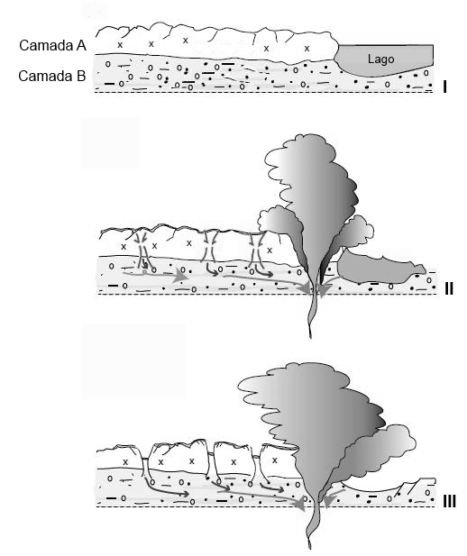

Figura 1
Uma equipa de investigadores usou o registo de ondas sísmicas para obter uma imagem do interior do vulcão Okmok. Para tal, usaram uma rede de sismógrafos instalados na ilha, em 2002, e sismogramas obtidos a partir de sismógrafos instalados noutras ilhas do arquipélago das Aleutas. Para além destes dados, também se basearam no registo ténue de ondas sísmicas causadas pelas correntes oceânicas e por tempestades. Os dados revelaram a existência de duas zonas de baixa velocidade das ondas sísmicas por baixo do vulcão, que poderão corresponder a uma:
- zona saturada com fluidos circulantes, que se prolonga da caldeira até 2 km de profundidade;
- zona mais profunda, a cerca de 4 km de profundidade, que deverá corresponder à câmara magmática, contendo magma que se acumula entre as erupções.
As análises geoquímicas às rochas vulcânicas indicam que resultaram de magmas profundos, que permanecem pouco tempo na câmara magmática antes de ocorrer a erupção.

- A ilha de Umnak está sobre uma secção oceânica da placa norte-americana.

Selecione a opção que avalia corretamente as afirmações seguintes.
- A placa norte-americana pode ser classificada como mista.
- A crusta oceânica que sofre subducção na região é mais densa que a crusta continental.
- A ilha de Umnak resulta de vulcanismo ao longo de um limite divergente.

- A afirmação II é verdadeira, I e III são falsas.
- A afirmação II é falsa, I e III são verdadeiras.
- A afirmação I é verdadeira, II e III são falsas.
- A afirmação III é falsa, I e II são verdadeiras.

- Relativamente à atividade do vulcão Okmok, é possível afirmar que…
- … o estilo eruptivo mais abundante é do tipo explosivo.
- … o estilo eruptivo pode ser incluído no misto.
- … o magma resulta da fusão total da crusta continental.
- … é predominantemente do tipo efusivo.

- Ao atravessarem a câmara magmática do vulcão Okmok contendo magma, a velocidade das ondas sísmicas P deverá…
- … aumentar, em resultado da diminuição da rigidez.
- … manter-se constante, pois continuam a propagar-se em meio mais fluidos.
- … diminuir, em resultado da diminuição da rigidez.
- … diminuir, uma vez que a velocidade das ondas P diminui com a profundidade.

- A datação de amostras de basaltos com o sistema K-Ar permitiu determinar que as rochas mais antigas na base do vulcão teriam entre 1,7 a 2,1 M.a. Este método de datação…
- … é baseado no decaimento do isótopo instável de potássio (K) no árgon (Ar), o isótopo-filho estável.
- … baseia-se no Princípio da Sobreposição dos Estratos.
- … é baseado no decaimento do isótopo instável de árgon (Ar) no potássio (K), o isótopo-filho estável.
- … só pode ser aplicado às rochas magmáticas, nomeadamente as basálticas.

- Existem diversas fontes termais e fumarolas na caldeira do Okmok. Estas manifestações secundárias de vulcanismo podem ser distinguidas pelo facto de as primeiras libertarem ____ e as fumarolas emitirem ____.
- água quente (…) vapor de água e dióxido de carbono
- vapor de água e dióxido de carbono (…) água quente
- água quente (…) periodicamente jatos de água quente
- vapor de água e dióxido de enxofre (…) água quente

- Refira a idade relativa da camada B comparativamente à camada A.

- Ordene as letras de A a E de modo a reconstituir a sequência cronológica dos acontecimentos relacionados com a erupção do vulcão Okmok em 2008.
- As rochas vulcânicas depositadas em 2008 sofrem meteorização até à atualidade.
- A água mistura-se com o magma e origina violentas explosões, formando espessas colunas de gases e piroclastos.
- Deposição de uma espessa camada de piroclastos e formação de um cone secundário dentro da caldeira do vulcão Okmok.
- Ao chegar perto da superfície, o magma contacta com camadas rochosas ricas em água e com água de um lago presente na caldeira.
- O magma ascende da câmara magmática ao longo da chaminé.

- Em 2008, foram registados poucos sismos antes de ocorrer a erupção do Okmok e os dados de GPS indicavam uma subida do cone vulcânico de 1997 a 2005 e paragem entre 2005 e 2007. Por outro lado, embora o vulcão Okmok se localize numa região remota, encontra-se por baixo de um importante corredor aéreo no Pacífico, usado por voos entre a América e a Ásia.
Relacione estes factos e os dados relativos ao movimento do magma em profundidade com a importância de estudar o vulcão Okmok com base no registo de ondas sísmicas ténues geradas pelas correntes oceânicas e pelas tempestades.

Grupo II

A subducção da placa oceânica é o principal mecanismo de reciclagem de material da crusta para o manto inferior. Os dados de tomografia sísmica indicam que a placa litosférica pode mergulhar até ao manto inferior, próximo do contacto com o núcleo externo.
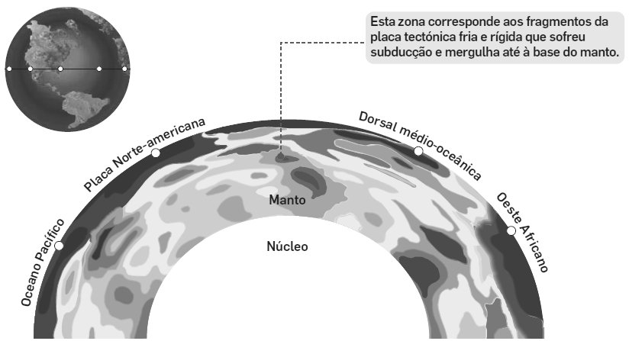

Figura 2

Estudos recentes detetaram que em algumas regiões da Terra, como por exemplo na Indonésia e na costa oeste do continente sul-americano, a placa subductada não mergulha até ao manto inferior, ficando apenas pelos 1500 km de profundidade.

Os investigadores Marquardt e Miyagi colocaram ferropericlasa, um mineral muito abundante no manto, num aparelho capaz de gerar elevadíssimas pressões. Os dados demonstram que a viscosidade da ferropericlasa triplica quando se passa de pressões existentes aos 660 km (fronteira entre o manto superior e o inferior) para os 1500 km de profundidade.
Quando os investigadores adicionaram bridgmanita (outro mineral muito abundante no manto inferior) à ferropericlasa, a viscosidade aos 1500 km era 300 vezes superior à registada aos 660 km. Este aumento significativo de viscosidade foi uma surpresa para os investigadores, pois era aceite que a viscosidade não sofria variações significativas no manto terrestre. O aumento da viscosidade faz com que a placa subductada pare de mergulhar e permaneça nos 1500 km de profundidade.
Os dados apresentados sugerem que podem mesmo formar uma camada distinta do manto aos 1500 km de profundidade. Esta hipotética camada pode afetar o vulcanismo, uma vez que as diferenças na mistura entre os materiais da placa subductada e os do manto podem ter implicações na formação de magma e portanto influenciar a ocorrência de vulcanismo à superfície. Os investigadores também consideram que os dados podem explicar alguns sismos muito profundos registados e sugerem que a temperatura do manto inferior e do núcleo deverá ser superior ao aceite atualmente.

Marquardt, H. e Miyagi, L. (2015). Slab stagnation in the shallow lower mantle linked to an increase in mantle viscosity – Nature Geoscience, 8, pp. 311—314

- Faça corresponder a cada uma das afirmações identificadas pelas letras de A a H, um dos números romanos da chave que as permite avaliar.

Afirmações
- Os dados de Marquardt e Miyagi permitiram descobrir uma nova camada uniforme no manto terrestre.
- O estudo de Marquardt e Miyagi enquadra-se nos métodos diretos de estudo do interior da Terra.
- A olivina é um dos minerais mais abundantes do manto terrestre.
- A nova camada descoberta não é definida pela existência de novas associações minerais mas pela sua viscosidade.
- O manto é formado por várias camadas com composições distintas.
- Os dados de Marquardt e Miyagi contrariam a existência de correntes de convecção.
- Aos 1500 km de profundidade existe uma zona de elevada viscosidade em algumas regiões do manto.
- Os dados de tomografia sísmica da figura 2 não permitem validar os resultados de Marquardt e Miyagi, pois são respeitantes à mesma região da Terra.

Chave
- Afirmação apoiada pelos dados
- Afirmação contrariada pelos dados
- Afirmação sem relação com os dados

- As plumas mantélicas resultam da ascensão de magma com origem no limite ____, e são detetadas pelas ondas sísmicas P e S, cuja velocidade ____ ao atravessarem este material mais quente e menos denso.
- manto-núcleo (…) diminui
- manto inferior-manto superior (…) diminui
- manto-núcleo (…) aumenta
- manto inferior-manto superior (…) aumenta

- Relativamente à tectónica de placas, é possível afirmar que…
- … o deslocamento de uma placa tectónica é na ordem dos quilómetros por ano.
- … não tem relação com as correntes de convecção no manto.
- … é responsável pelas inversões de polaridade do campo geomagnético.
- … pode ser comprovada estudando o registo paleomagnético dos fundos oceânicos ao longo de milhões de anos.

- A ocorrência de expansão dos fundos oceânicos foi comprovada com…
- … a datação das rochas dos fundos oceânicos.
- … o estudo dos campos hidrotermais submarinos.
- … a descoberta das inversões do campo magnético terrestre.
- … a descoberta de determinados minerais que registam o paleomagnetismo.

- Os riftes estão essencialmente localizados nas dorsais oceânicas, correspondendo a zonas de limites tectónicos do tipo ____, em que é possível estudar as rochas mais ____ dos fundos oceânicos.
- convergente (…) frias e densas
- convergente (…) quentes e menos densas
- divergente (…) frias e densas
- divergente (…) quentes e menos densas

- Explique a importância do vulcanismo para estudar a estrutura interna da Terra.

- A bridgmanita é provavelmente o mineral mais abundante da Terra, mas encontra-se apenas no manto. Este mineral também foi identificado na superfície terrestre em reduzidas quantidades numa amostra de um meteorito recolhido na Austrália.
Relacione a presença de bridgmanita nas amostras de meteoritos com as condições de pressão e temperatura a que estes foram sujeitos.

- Estabeleça a correspondência entre as afirmações e os termos referentes a tipos de ondas sísmicas ou a camadas da Terra a que correspondem. Utilize cada letra apenas uma vez.

Afirmações
- Camada onde não há registo de ondas S e diminui a velocidade de propagação das ondas P.
- Propagam-se apenas em meios sólidos.
- Não são detetadas a partir dos 103º de distância ao epicentro.
- Camada conhecida como zona de baixas velocidades.
- Apenas se propagam em meios líquidos.
- A sua velocidade de propagação é tanto menor quando menor for a rigidez dos materiais.
- Podem ser detetadas nos sismógrafos.
- Apresentam uma elevada amplitude e uma reduzida velocidade de propagação.
- São as ondas sísmicas que se propagam a maior velocidade.

Termos
- Ondas P
- Ondas S
- Ondas superficiais (L e R)
- Todas as ondas sísmicas
- Nenhum tipo de onda sísmica
- Astenosfera
- Núcleo interno
- Núcleo externo

Grupo III

A correta observação de bactérias ao microscópio ótico implica o uso de técnicas de coloração, sendo uma das mais frequentes a coloração Gram. Esta técnica foi desenvolvida por Hans Christian Gram, na década de 80 do século XIX. Este investigador trabalhava numa morgue e procurava determinar a causa de morte a partir da observação do tecido pulmonar infecionado. Durante o seu trabalho desenvolveu uma técnica de coloração de bactérias que facilitava a sua observação microscópica.
Hans Christian Gram descobriu que as bactérias podem ter dois tipos de paredes celulares muito distintas, podendo ser classificadas como Gram-positivas ou Gram-negativas.
As bactérias Gram-negativas possuem uma dupla membrana plasmática e uma fina camada de peptidoglicanos (formado por dois tipos de monossacarídeos) ligados a proteínas. Estes compostos da parede das bactérias fornecem suporte e forma à bactéria. Estas bactérias quando submetidas à coloração de Gram não retêm o corante cristal violeta no seu interior, sendo incolores quando observadas ao microscópio ótico.
As bactérias Gram-positivas possuem uma espessa camada de peptidoglicanos localizados na face externa da membrana plasmática. A camada de peptidoglicanos impede a saída do corante do interior da célula, conferindo cor violeta quando observadas ao microscópio.
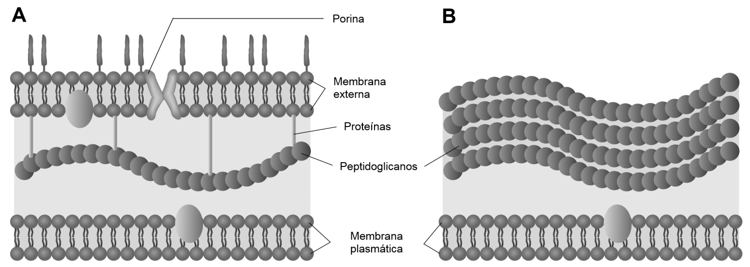

Figura 3 – Dois tipos distintos de organização da parede bacteriana.

- O esquema A corresponde a uma bactéria que após a coloração de Gram ____ cor violeta quando observada ao microscópio e o esquema B corresponde a uma bactéria ____.
- não apresentará (…) Gram-positiva
- não apresentará (…) Gram-negativa
- apresentará (…) Gram-positiva
- apresentará (…) Gram-negativa

- Os peptidoglicanos são hidratos de carbono que podem ser classificados como ____, com função ____.
- monossacarídeos (…) estrutural
- polissacarídeos (…) estrutural
- monossacarídeos (…) energética
- polissacarídeos (…) energética

- As bactérias são seres procariontes pois…
- … possuem o DNA alojado no núcleo.
- … é possível detetar organelos no seu citoplasma.
- … não possuem sistemas endomembranares.
- … são unicelulares.
- As porinas representadas na figura 3 são proteínas que se localizam principalmente na membrana externa e funcionam como um poro que facilita a difusão passiva de determinados compostos. Este transporte transmembranar ocorre ____ gradiente de concentração e ____ produção de ADP + Pi a partir do ATP.
- a favor do (…) com
- contra o (…) com
- a favor do (…) sem
- contra o (…) sem

- Segundo o modelo do mosaico fluido, as membranas plasmáticas…
- … são constituídas por uma bicamada de fosfolípidos com diversas proteínas associadas e glícidos, em que os diferentes compostos se movimentam na membrana.
- … apresentam um camada de fosfolípidos com as proteínas localizadas apenas numa das faces da membrana.
- … são formadas por fosfolípidos que se mantêm estáticos e uma quantidade reduzida de proteínas que é capaz de se deslocar na membrana.
- … são formadas por uma bicamada de proteínas com diversos lípidos associados e glícidos, em que os diferentes compostos se movimentam na membrana.

- As seguintes afirmações são relativas à obtenção de matéria pelos seres vivos.
Selecione a opção que as avalia corretamente.

Afirmações
- Os seres heterotróficos, ao contrário dos autotróficos, obtêm o carbono orgânico a partir de outros compostos orgânicos.
- As membranas plasmáticas não são essenciais no controlo da passagem de compostos para o interior da célula.
- As bactérias Gram-negativas que infetam o organismo humano podem ser classificadas como fotoautotróficas.

- A afirmação II é verdadeira, I e III são falsas.
- A afirmação II é falsa, I e III são verdadeiras.
- A afirmação I é verdadeira, II e III são falsas.
- A afirmação III é falsa, I e II são verdadeiras.

- Estabeleça a correspondência entre as afirmações da coluna I e os organismos da coluna II. Utilize cada letra e cada número apenas uma vez.

Coluna I | Coluna II
- O sistema digestivo é completo, contendo glândulas e órgãos anexos.  - Não possuem sistema digestivo, verificando-se apenas a digestão intracelular.  - Existe uma cavidade gastrovascular, onde se inicia a digestão extracelular, sendo o tubo digestivo incompleto.  - Obtêm a matéria orgânica diretamente do meio, libertando enzimas digestivas que realizam digestão extracelular.  - Possuem um sistema digestivo completo mas relativamente simples. | - Hidra  - Esponja  - Fungos  - Minhoca  - Homem  - Carvalho

- Os lipopolissacarídeos presentes na membrana das bactérias Gram-negativas conferem proteção, funcionando como uma barreira impermeável a substâncias hidrofóbicas.
Relacione este aspeto com a maior resistência das bactérias Gram-negativas aos tratamentos com fármacos que penetram nas bactérias visando destruí-las.

Grupo IV

A atividade humana, desde a Revolução Industrial, tem levado a um aumento do teor de CO₂ na atmosfera. As implicações deste aumento ainda não são bem conhecidas. Muitos cientistas têm estudado as implicações ao nível das plantas.
É sabido que as plantas absorvem o CO₂ atmosférico, que é depois fixado na fotossíntese. Assim, é expectável que a subida do teor de CO₂ na atmosfera origine um aumento da absorção de CO₂ pelas plantas e um aumento da sua biomassa. Contudo, os cientistas têm verificado que a disponibilidade de sais minerais no solo pode afetar esta previsão.
Para analisar a relação entre a disponibilidade de nitrogénio (azoto) no solo e a capacidade das plantas aumentarem a fixação de CO₂, uma equipa de investigadores realizou uma experiência ao longo de 11 anos, em condições de campo. Para tal, implementaram o seguinte protocolo experimental.
- Em 1997 foi selecionada uma região do estado do Tenesse (EUA), cuja flora era composta essencialmente por plantas de folha caduca da espécie Liquidambar styraciflua, numa plantação com dez anos de idade.
- A área foi dividida em círculos de 25 metros de diâmetro, com cerca de 90 plantas em cada círculo.
- Parte das plantas permaneceu exposta aos valores normais de CO₂ da atmosfera, na ordem dos 385 ppm, de 1997 a 2009.
- Outros grupos de plantas foram expostos a teores de CO₂ superiores, a partir de abril de 1998 e até ao final da experiência (2009). O CO₂ foi bombeado a partir de tubos, tendo em conta a direção do vento, procurando manter a concentração de CO₂ atmosférico em redor das plantas na ordem dos 550 ppm. O CO₂ só foi bombeado nos períodos diurnos e durante os períodos de crescimento, enquanto as plantas mantinham as suas folhas.
- Os investigadores determinaram a produtividade primária (fig. 4A), medida em quilogramas de matéria seca por metro quadrado e por ano (kg m⁻² ano⁻¹). Para tal, pesaram toda a matéria produzida pela planta (troncos, folhas e raízes).
- Entre 2003 e 2008 foram criados quatro novos círculos com 16 metros de diâmetro. Dois círculos funcionaram como controlo e aos outros dois foi adicionado nitrogénio, sob a forma de fertilizante (200 kg/hectare). Foi determinado o aumento da produção de madeira nestas plantas e comparados com os outros círculos (fig. 4B).
- A concentração de nitrogénio foi medida num grande número de folhas recolhidas da copa das árvores no mês de agosto de cada ano (fig. 4C) e relacionada com a produtividade primária
(fig. 4D).
C
B
A
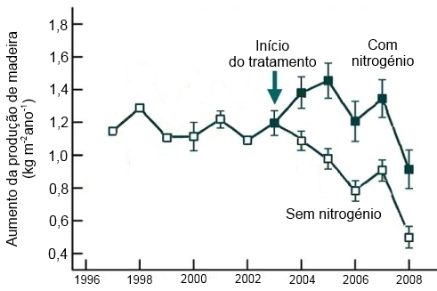
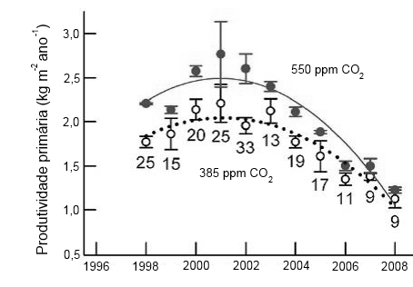

D
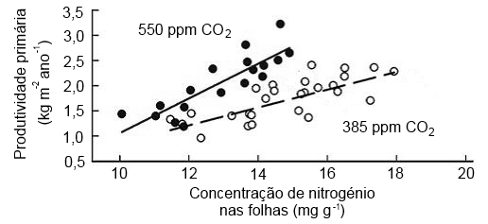
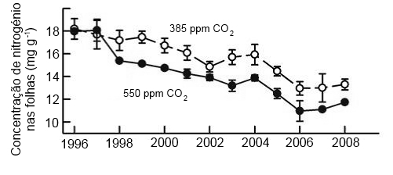

Figura 4
Norby, R. et al. (2010). PNAS, vol. 107 n.º 45, pp 19368–19373 (texto adaptado)
- Mencione o principal objetivo do estudo apresentado.

- Classifique como verdadeira (V) ou falsa (F) cada uma das seguintes afirmações relativas aos dados.
- Nos primeiros 3 anos da experiência a produtividade primária aumentou significativamente, mas reduziu-se no final da experiência (fig. 4A).
- As previsões científicas que antecipam um crescimento muito significativo a longo prazo de plantas expostas a concentrações elevadas de CO₂ não são suportadas pelo estudo apresentado.
- O estudo não inclui variáveis independentes.
- A disponibilidade de nitrogénio no solo atua como fator limitante do crescimento das plantas.
- O aumento do teor de nitrogénio no solo poderá permitir aumentar as taxas fotossintéticas.
- Os seres fotossintéticos poderão reduzir os impactes humanos na produção de CO₂.
- O estudo foi realizado num curto espaço de tempo e não permite retirar conclusões válidas.
- A concentração foliar de nitrogénio das plantas do grupo experimental e do grupo de controlo aumentou ao longo do tempo.

- A principal conclusão do estudo é que…
- … o nitrogénio não é um fator limitante do crescimento das plantas.
- … o aumento do crescimento vegetal devido à subida dos níveis de CO₂ atmosférico é limitado pelo teor de nitrogénio do solo.
- … é necessário recorrer a condições laboratoriais mais controladas para obter dados fiáveis.
- … o aumento do crescimento vegetal devido à subida dos níveis de CO₂ atmosférico não será limitado pelo teor de nitrogénio do solo.

- A redução do teor de nitrogénio nas folhas que ocorreu em 1998 nas plantas expostas a maiores concentrações de CO₂ (fig. 4C) poderá ser explicada por ____ taxas de fotossíntese e de produção de matéria vegetal, ____ pelo aumento da absorção de nitrogénio do solo.
- menores (…) compensadas
- maiores (…) compensadas
- menores (…) não compensadas
- maiores (…) não compensadas

- Estabeleça a correspondência entre as afirmações da coluna I e os processos da coluna B. Utilize cada letra apenas uma vez.

Coluna I | Coluna II
- Liberta O₂ como subproduto.  - Ocorre nas plantas.  - Ocorre a oxidação da glicose.  - Inclui uma cadeia transportadora de eletrões associada à membrana plasmática.  - Verifica-se a produção de ATP numa das fases.  - Não ocorre nos animais.  - Inclui o ciclo de Krebs.  - Ocorre a fixação do carbono presente no CO₂ atmosférico. | - Fotossíntese  - Respiração  - Ambos os processos  - Nenhum dos processos

- Ordene as letras de A a E de modo a reconstituir a sequência cronológica dos acontecimentos relacionados com a entrada do CO₂ atmosférico na planta e a sua fixação em compostos orgânicos. Inicie pela letra A.
- O início da fotossíntese nas células-guarda permite a acumulação de compostos orgânicos, havendo um aumento do transporte de iões K⁺ para o seu citoplasma.
- Duas moléculas de glicose são ligadas, formando a sacarose, que pode ser transportada para outros tecidos.
- A pressão de turgescência das células-guarda aumenta e o ostíolo abre.
- Os compostos energéticos formados na fase fotoquímica (ATP e NADPH) reduzem o CO₂ a açúcares.
- O CO₂ passa da atmosfera para o parênquima lacunoso.
- Das seguintes afirmações, relativas ao transporte nas plantas, selecione as verdadeiras.
- De acordo com a Hipótese da Pressão Radicular, as elevadas concentrações de iões nas raízes provocam a entrada de água do solo por osmose, originando uma pressão que promove a ascensão da seiva xilémica.
- A pressão radicular é suficiente para a ascensão da seiva bruta em plantas de elevado porte.
- De acordo com a Hipótese da Tensão-Coesão-Adesão, a transpiração foliar cria uma tensão que é essencial para a ascensão da seiva bruta.
- As propriedades moleculares da água não interferem na ascensão da seiva bruta.
- A adesão às paredes do xilema dificulta o estabelecimento da coluna de água.
- A seiva floémica é constituída por açúcares, aminoácidos e hormonas, entre outros.
- Não existe nenhuma teoria que explique a translocação de seiva elaborada.
- Uma vez nos tubos crivosos, a seiva desloca-se de uma célula para a outra através das placas crivosas devido à pressão de turgescência que sobre elas é exercida, e contra o seu gradiente de concentração.

- Outras experiências baseadas em trabalhos de campo verificaram que o aumento da concentração de CO₂ atmosférico tem como consequência a redução da abertura estomática.
Relacione este dado com a redução do consumo de água do solo em redor das plantas expostas a estas condições de CO₂.

Prova Escrita de Biologia e Geologia (Teste Global 2.º Período)
10.º Ano de Escolaridade

COTAÇÕES

GRUPO I
1. ........................................................................................................................................ 5 pontos
2. ........................................................................................................................................ 5 pontos
3. ........................................................................................................................................ 5 pontos
4. ........................................................................................................................................ 5 pontos
5. ........................................................................................................................................ 5 pontos
6. ........................................................................................................................................ 2 pontos
7. ........................................................................................................................................ 5 pontos
8. ………………………………………………………………………………………………………………………. 15 pontos
47 pontos
GRUPO II
1. ........................................................................................................................................ 10 pontos
2. ........................................................................................................................................ 5 pontos
3. ........................................................................................................................................ 5 pontos
4. ........................................................................................................................................ 5 pontos
5. ........................................................................................................................................ 5 pontos
6. ........................................................................................................................................ 10 pontos
7. ........................................................................................................................................ 10 pontos
8. ………………………………………………………………………………………………………………………. 8 pontos
58 pontos
GRUPO III
1. ........................................................................................................................................ 5 pontos
2. ........................................................................................................................................ 5 pontos
3. ........................................................................................................................................ 5 pontos
4. ........................................................................................................................................ 5 pontos
5. ........................................................................................................................................ 5 pontos
6. ........................................................................................................................................ 5 pontos
7. ........................................................................................................................................ 5 pontos
8. ........................................................................................................................................ 10 pontos
45 pontos
GRUPO IV
1. ........................................................................................................................................ 5 pontos
2. ........................................................................................................................................ 10 pontos
3. ........................................................................................................................................ 5 pontos
4. ........................................................................................................................................ 5 pontos
5. ........................................................................................................................................ 5 pontos
6. ........................................................................................................................................ 5 pontos
7. ........................................................................................................................................ 5 pontos
8. ........................................................................................................................................ 10 pontos
50 pontos

TOTAL .............................. 200 pontos

